Des métiers de la formation professionnelle

Fiche d’animation — 1er cycle
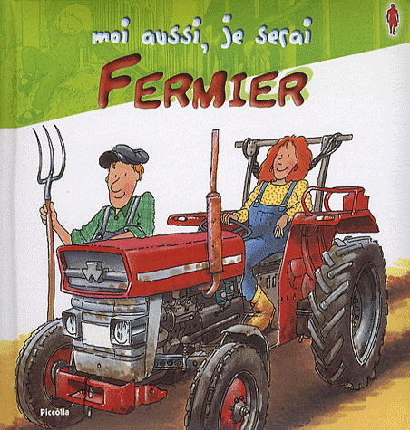
Titre : Moi aussi, je serai fermier
Auteur : Susanne Schürmann
Illustrateur : Ralf Butschkow
Collection : Moi aussi, je serai
Éditions : Piccolia

Avant
1. Présenter la page couverture aux élèves. Question aux élèves :
« Connais-tu un mot qui veut dire la même chose que fermier? » (Agriculteur)

2. Lire le résumé de la 4e de couverture (ici le mot agriculteur est utilisé). Question aux élèves :
« Que sais-tu sur le métier d’agriculteur? ».

3. Intention de lecture : découvrir le métier d’agriculteur.

4. Présenter le vocabulaire (voir page suivante).

Pendant
1. À la page [10] : « Quelle stratégie peut m’aider à découvrir le sens du mot mezzanine? » (Regarder l’illustration.)

2. Après la lecture de la page [20] : « Peux-tu nommer des aliments qu’un agriculteur peut vendre à la ferme? ».

Après
1. Retour sur l’intention de lecture : « Qu’as-tu appris sur le métier d’agriculteur? ».

2. Questions aux élèves : « Quelle activité du métier d’agriculteur te semble la plus intéressante? Pourquoi? ».

3. Activités au choix : « Quel animal vit dans cet endroit? » ou « Les machines agricoles ». (Fichier Notebook ou feuilles d’activités ci-dessous.)

Des métiers de la formation professionnelle

Fiche d’animation — 1er cycle
Titre : Moi aussi, je serai fermier
Auteur : Susanne Schürmann
Illustrateur : Ralf Butschkow
Collection : Moi aussi, je serai
Éditions : Piccolia

Présentation du vocabulaire

Clapier | Cabane pour les lapins.
Écurie | Bâtiment pour les chevaux.
Engrais | Produit ajouté au sol pour améliorer la croissance des légumes et des céréales.
Étable | Bâtiment pour les vaches.
Porcelet | Jeune cochon [porc].
Porcherie | Bâtiment pour les cochons [porcs].
Poulailler | Bâtiment pour les poules.
Pré | Étendue d’herbe située à la campagne. [Champ, pâturage]
Stalle | Section d’une étable ou d’une écurie réservée à un animal.
Trayeuse | Machine qui permet de traire les vaches. [Extraire le lait].

Des métiers de la formation professionnelle

Fiche d’animation — 1er cycle
Titre : Moi aussi, je serai fermier
Auteur : Susanne Schürmann
Illustrateur : Ralf Butschkow
Collection : Moi aussi, je serai
Éditions : Piccolia

Quel animal vit dans cet endroit?
Clapier | 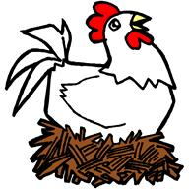
Écurie | 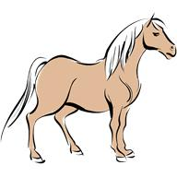
Étable | 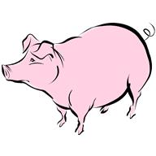
Porcherie | 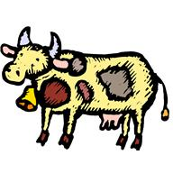
Poulailler | 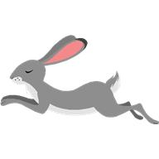

Des métiers de la formation professionnelle

Fiche d’animation — 1er cycle
Titre : Moi aussi, je serai fermier
Auteur : Susanne Schürmann
Illustrateur : Ralf Butschkow
Collection : Moi aussi, je serai
Éditions : Piccolia

Les machines agricoles

Associe chaque mot à la bonne définition

Charrue |  | Épandeur
Moissonneuse-batteuse |  | Semoir
Cette machine dépose les graines dans le sol.

Cette machine permet d’étendre le fumier.

Cette machine permet de labourer la terre. Elle remue la terre pour la rendre molle.

Cette machine permet de récolter le blé lorsqu’il est mûr.

Des métiers de la formation professionnelle

Fiche d’animation — 1er cycle
Titre : Moi aussi, je serai fermier
Auteur : Susanne Schürmann
Illustrateur : Ralf Butschkow
Collection : Moi aussi, je serai
Éditions : Piccolia

Les machines agricoles

Corrigé

Charrue |  | Épandeur
Moissonneuse-batteuse |  | Semoir
Cette machine dépose les graines dans le sol. |  |  | Semoir
Cette machine permet d’étendre le fumier. |  |  | Épandeur
Cette machine permet de labourer la terre. Elle remue la terre pour la rendre molle. |  |  | Charrue
Cette machine permet de récolter le blé lorsqu’il est mûr. |  |  | Moissonneuse-batteuse

